Einsendeaufgabe

|  |  |  |  |
| --- | --- | --- | --- |
| Programmieren mit Java und Eclipse | |  | Code: |
| JAVA16C-XX1-N01 |
|  | | | |
| Name: | Vorname: |  | **Fernlehrer/in:** |
| Petersen | Julia |  |
| Postleitzahl und Ort: | Straße: | **Datum:** |
| 24329 Rantzau | Möhlenwisch 5 |  |
| Studien- bzw. Vertrags-Nr.: | Lehrgangs-Nr.: | **Note:** |
| 800408697 | 274.20 |  |
| Bitte reichen Sie Ihre Lösungen über die Online-Lernplattform ein oder schicken Sie uns  diese per Post. Geben Sie bitte immer den Code zum Studienheft an (siehe oben rechts). | | | **Unterschrift Fernlehrer/in:** |
|  |

|  |  |  |  |
| --- | --- | --- | --- |
| Datum: | 18.12.2021 |  | JAVA16C |

1. Beschreiben Sie bitte bei allen Teilaufgaben, welche Schritte Sie zum Lösen der Aufgaben durchführen. Kommentieren Sie bei allen Codes die Variablen, Methoden oder Klassen, die Sie neu erstellen oder ändern. Geben Sie bei den Methoden bitte eine kurze Beschreibung der Funktionsweise, der verwendeten Argumente und eines eventuellen Rückgabewerts an.
2. Da die Einsendeaufgaben für dieses Studienheft alle die Adressverwaltung betreffen, geben Sie bei den Lösungen im Quelltext bitte über einen kurzen Kommentar an, zu welcher Teilaufgabe die Lösung gehört.

1. Aufgabe:

Erstellen Sie eine Leiste für den Dialog zum Bearbeiten der Datensätze, in der unten im Dialog die Nummer des aktuellen Datensatzes und die Anzahl aller Datensätze angezeigt werden. Der Dialog mit der Leiste könnte ungefähr so aussehen:

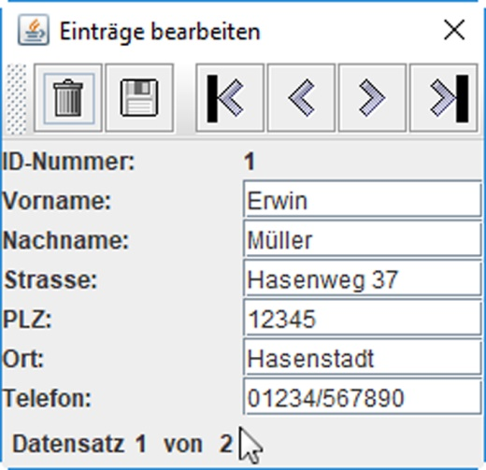

**Abb. A.1:** Die Leiste zur Anzeige der Datensatznummer (unten am Mauszeiger

Lassen Sie die Anzeige in der Leiste beim Navigieren und beim Löschen aktualisieren. Denken Sie beim Löschen daran, dass sich auch die Gesamtzahl verändert.

Lösungsschritte:

1. Bestimmung Anzahl der Datensätze

Es wurde eine neue Methode erstellt, um die Anzahl der Datensätze zu ermitteln.

Die Methode ermittelGroesse() wird in den Methoden initDB() und loeschen() aufgerufen.

Dies ist notwendig, weil dort die Ergebnis-Menge neu bestimmt wird.

Die Ermittlung der Größe läuft wie folgt:

Zur Speicherung der Größe wurde eine Klassenvariable angelegt.

Da die Klasse ResultSet keine Methode wie bspw. size() zur Verfügung stellt wird die Methode last() verwendet um vom letzten Datensatz die Zeilennummer zu erhalten, da diese mit der Anzahl übereinstimmt.

Anschließen wird mit first() zum ersten Datensatz gewechselt.

/80 Pkt.

2. Aufgabe:

Korrigieren Sie den Schönheitsfehler bei der Vorwärts- und Rückwärts-Navigation in der Adressverwaltung. Sorgen Sie dafür, dass die Navigation tatsächlich beim ersten beziehungsweise letzten Datensatz beendet wird und nicht zweimal auf das Symbol für die andere Richtung geklickt werden muss, wenn wieder der nächste beziehungsweise der vorige Datensatz angezeigt werden soll.

1. Navigationsfehler beim Vorwärts- und Rückwärts navigieren:

Es wurde eine neue Methode erststellt die, die Enabled-Zustände der Actions zum vor und zurück navigieren ändert.

Die Methode zustandActAendern() ändern wird in der Methode datenLesen() aufgerufen.

Dies ist notwendig, weil datenLesen() beim Navigieren immer aufgerufen wird .

Die Zustandsänderung läuft wie folgt ab:

Wenn es sich nicht um den ersten, bzw. letzten Eintrag handelt wird entsprechend der Enabled-Zustand der Actions gesetzt.

Für den Fall, dass die Actions ihren Enabeld-Zustand nicht wechseln sollen ist folgendes geändert wurden:

In der Methode Vorwärts- und Rückwärts wurde vor dem Navigieren (previous oder next), eine Abfrage hinzugefügt, ob sich dabei nicht um den ersten oder letzten Eintrag handelt.

/20 Pkt.

insgesamt /100 Pkt.

Kommentar:

(nur vom/von Fernlehrer/in auszufüllen)